Cuando nos referimos al sistema de archivos de Windows a todos se nos viene a la mente una letra, por ejemplo: la letra C: suele representar el disco duro principal en el cual está instalado Windows, cada una de ellas hace referencia a un componente distinto de almacenamiento. Actualmente el sistema principal de archivos de Windows es el NTFS (NEW TECHNOLOGY FILE SYSTEM-SISTEMA DE ARCHIVOS DE NUEVA TECNOLOGÍA), la arquitectura con la que se almacenan los datos esta inspirada en el sistema de archivos HPFS (HIGH PERFORMAN FILE SYSTEM) de IBM el primer sistema de archivos instalable. Para comprender el funcionamiento del NTFS tienes que saber que sigue el principio de todo en un archivo, es decir todos los archivos guardados son registrados en la MFT (MASTER FILE TABLE). Dicha tabla contiene un índice que marca la posición de cada archivo, además contiene información sobre los permisos de acceso, los atributos del archivo, la fecha de creación… Para ello el sistema le dedica el 12,5% del tamaño de la partición, el cual esta enteramente reservado para la MFT, en caso de que dicho espacio no sea suficiente dará paso a la fragmentación. Las rutas en Windows parten generalmente del disco principal (C:\), si nuestro objetivo es acceder a la carpeta de descargas la ruta en este caso sería: C:\Users\nombre-usuario\Downloads.

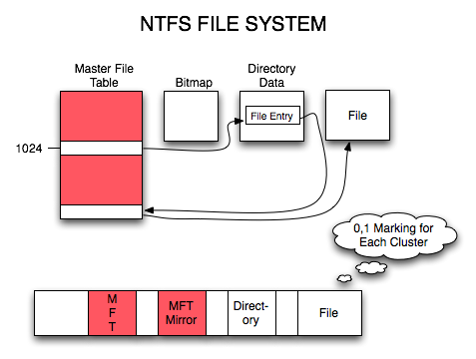

[Esta foto](http://superuser.com/questions/365599/is-a-file-system-just-the-layout-of-folders) de Autor desconocido está bajo licencia [CC BY-SA](https://creativecommons.org/licenses/by-sa/3.0/)

Por otro lado Linux utiliza un sistema distinto llamado ext(EXTENDED FILE SYSTEM), dicho sistema con distintas versiones. Este sistema funciona como un árbol, todo parte inicialmente de la raíz (root) representada con slash(/), que a su vez la raíz se divide en directorios como “home”(/home/) o “tmp”(/tmp/). Si accedemos al directorio llamado “home” nos encontraremos con un usuario(/home/nombre-usuario/). Dentro del directorio del usuario están carpetas como downloads(/home/nombre-usuario/downloads/) o music(/home/nombre-usuario/music /).

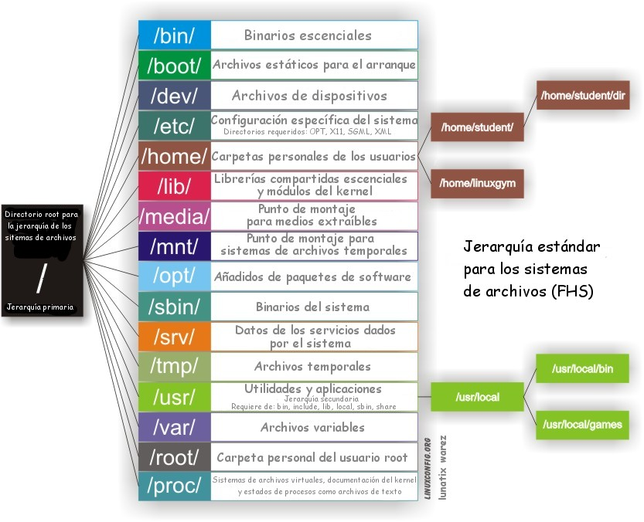

Por ejemplo, con ext2 el disco se divide en dos áreas principales:

1. Área de metadatos: se almacenan los datos del propietario, el grupo, los permisos de acceso, la marca de tiempo, los datos del sistema de archivos y la información de distribución de metadatos.
2. Área de datos: se almacenan los datos reales del archivo.
3. Superbloque: guarda la información general del archivo.
4. Inodo: guarda los atributos del archivo.
5. Bloque: guarda el contenido del archivo

Sin embargo, también existen otras variantes como el ext1, ext3 o ext4. Cada una de las versiones posteriores a la original(ext), se desarrollaban con la finalidad de mejorar las limitaciones del anterior. Con

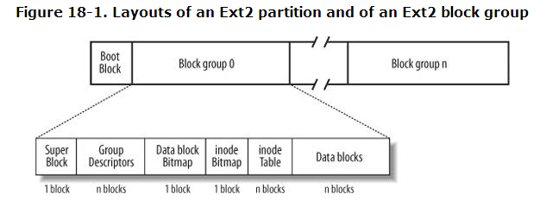

[Esta foto](http://superuser.com/questions/112502/issue-when-viewing-the-super-block-in-ext3-file-system) de Autor desconocido está bajo licencia [CC BY-SA](https://creativecommons.org/licenses/by-sa/3.0/)

**Diferencias**

|  |  |
| --- | --- |
| **EXT4** | **NTFS** |
| -Código abierto | -Código privado |
| -Requiere menos recursos | -Requiere más recursos |
| -Los periféricos son considerados archivos | -Los periféricos son considerados dispositivos |
| -Estructura de árbol | -Estructura de carpetas |
| -Puede tener dos archivos con el mismo nombre en el mismo directorio | -No puede tener dos archivos con el mismo nombre en la misma carpeta |
| -Los archivos del sistema y los archivos de programa se encuentran en distintos directorios | -Los archivos del sistema y los archivos de programa suelen estar en el mismo(C:) |